 | BỘ GIÁO DỤC VÀ ĐÀO TẠO  TRƯỜNG ĐẠI HỌC CÔNG NGHỆ TP. HCM

BÁO CÁO ĐỒ ÁN
MÔN PHÂN TÍCH THIẾT KẾ HỆ THỐNG

ĐỀ TÀI
HỆ THỐNG QUẢN LÝ CỬA HÀNG QUẦN ÁO

Ngành: Công Nghệ Thông Tin
Giáo viên hướng dẫn: ThS. Võ Hoàng Khang

Sinh viên thực hiện:
Đỗ Võ Ngọc Thắm MSSV: 2380602068 LỚP: 23DTHA4
Nguyễn Trần Như Ngọc MSSV: 2380601470 LỚP: 23DTHA4
Phạm Trần Khánh Luân MSSV: 2380601295 LỚP: 23DTHA4

TP. Hồ Chí Minh, tháng 03 năm 2026

LỜI CẢM ƠN
Em xin gửi lời cảm ơn chân thành nhất đến Thầy Võ Hoàng Khang – giảng viên bộ môn Phân tích Thiết kế Hệ thống, người đã trực tiếp hướng dẫn, truyền đạt những kiến thức quý báu và tận tình chỉ bảo nhóm em trong suốt quá trình học tập cũng như thực hiện đồ án này.
Dưới sự hướng dẫn của thầy, nhóm em đã có cơ hội vận dụng các kiến thức đã học trong môn Phân tích Thiết kế Hệ thống như: mô hình hóa Use Case, thiết kế sơ đồ lớp (Class Diagram), sơ đồ thực thể – quan hệ (ERD), sơ đồ hoạt động (Activity Diagram) và sơ đồ tuần tự (Sequence Diagram) để thực hiện đề tài "Hệ thống Quản lý Cửa hàng Quần áo". Đồ án không chỉ giúp nhóm em củng cố kiến thức chuyên môn mà còn rèn luyện tư duy phân tích, thiết kế và giải quyết các bài toán thực tế trong lĩnh vực quản lý.
Mặc dù đã cố gắng hoàn thành tốt nhất các nội dung của đồ án, nhưng do kiến thức và kinh nghiệm còn hạn chế, bài làm chắc chắn không tránh khỏi những thiếu sót. Nhóm em rất mong nhận được những ý kiến đóng góp quý báu từ phía thầy để có thể hoàn thiện đề tài tốt hơn trong thời gian tới.
Một lần nữa, nhóm em xin kính chúc thầy sức khỏe, hạnh phúc và thành công trong sự nghiệp giảng dạy.
Nhóm em xin chân thành cảm ơn!

LỜI MỞ ĐẦU
Trong bối cảnh chuyển đổi số mạnh mẽ tại Việt Nam, các doanh nghiệp bán lẻ đang đứng trước áp lực phải đổi mới phương thức quản lý để thích nghi với thị trường ngày càng cạnh tranh. Đặc biệt, ngành thời trang và bán lẻ quần áo đang phát triển nhanh chóng, không chỉ tại các trung tâm thương mại lớn mà còn mở rộng sang các kênh bán hàng trực tuyến, đòi hỏi hệ thống quản lý ngày càng chuyên nghiệp và hiệu quả hơn.
Tuy nhiên, sự tăng trưởng nhanh chóng đó cũng đặt ra nhiều thách thức trong công tác quản lý như: kiểm soát hàng tồn kho, theo dõi đơn hàng, quản lý thông tin khách hàng, phân loại sản phẩm theo mẫu mã – kích cỡ – màu sắc và thống kê doanh thu. Các phương pháp quản lý truyền thống bằng sổ sách hay bảng tính dần bộc lộ nhiều hạn chế, không đáp ứng được yêu cầu vận hành trong môi trường kinh doanh hiện đại.
Trước thực tế đó, việc ứng dụng công nghệ thông tin vào quản lý cửa hàng quần áo trở nên cấp thiết hơn bao giờ hết. Xuất phát từ nhu cầu này, nhóm chúng em đề xuất xây dựng "Hệ thống Quản lý Cửa hàng Quần áo" – một hệ thống quản lý tổng thể nhằm hỗ trợ doanh nghiệp tối ưu hóa hoạt động kinh doanh, nâng cao hiệu suất làm việc và cải thiện trải nghiệm khách hàng.
Mặc dù đã cố gắng nghiên cứu và hoàn thiện, báo cáo không tránh khỏi những thiếu sót. Nhóm rất mong nhận được những ý kiến đóng góp quý báu từ Thầy để hoàn thiện hơn nữa, tiến tới ứng dụng rộng rãi trong thực tế.

MỤC LỤC

LỜI CẢM ƠN 1
LỜI MỞ ĐẦU 2
MỤC LỤC 3
DANH MỤC BẢNG BIỂU 5
DANH MỤC HÌNH ẢNH 6
DANH SÁCH CÁC TỪ VIẾT TẮT 7
CHƯƠNG 1. TỔNG QUAN 1
1.1 LÝ DO CHỌN ĐỀ TÀI 1
1.2. MỤC TIÊU ĐỀ TÀI 1
1.3. PHƯƠNG PHÁP NGHIÊN CỨU ĐỀ TÀI 2
1.4. KẾT CẤU BÁO CÁO MÔN HỌC 2
CHƯƠNG 2. PHÂN TÍCH VÀ THIẾT KẾ CƠ SỞ DỮ LIỆU 4
2.1. MÔ HÌNH THỰC THỂ – QUAN HỆ (ERD) 4
2.1.1. Giới thiệu mô hình ERD 4
2.1.2. ERD mức quan niệm (không có khóa ngoại) 4
2.1.3. ERD mức vật lý (có khóa ngoại) 5
2.1.4. Mô tả các thực thể và mối quan hệ 5
2.2. ĐẶC TẢ CÁC BẢNG TRONG CƠ SỞ DỮ LIỆU 6
CHƯƠNG 3. MÔ HÌNH HÓA HỆ THỐNG 15
3.1. SƠ ĐỒ USE CASE 15
3.1.1. Giới thiệu sơ đồ Use Case 15
3.1.2. Sơ đồ Use Case tổng quan 15
3.1.3. Sơ đồ Use Case Quản lý sản phẩm 16
3.1.4. Sơ đồ Use Case Quản lý đơn hàng 16
3.1.5. Sơ đồ Use Case Quản lý nhà cung cấp 17
3.1.6. Đặc tả Use Case 18
3.2. SƠ ĐỒ LỚP (CLASS DIAGRAM) 22
3.2.1. Giới thiệu sơ đồ lớp 22
3.2.2. Mô tả sơ đồ lớp 22
3.3. SƠ ĐỒ HOẠT ĐỘNG (ACTIVITY DIAGRAM) 23
3.3.1. Giới thiệu sơ đồ hoạt động 23
3.3.2. Mô tả sơ đồ hoạt động 23
3.4. SƠ ĐỒ TUẦN TỰ (SEQUENCE DIAGRAM) 26
3.4.1. Giới thiệu sơ đồ tuần tự 26
3.4.2. Mô tả sơ đồ tuần tự 26
CHƯƠNG 4. KẾT LUẬN VÀ HƯỚNG PHÁT TRIỂN 28
4.1. KẾT QUẢ ĐẠT ĐƯỢC 28
4.2. HẠN CHẾ CỦA ĐỀ TÀI 28
4.3. HƯỚNG PHÁT TRIỂN 29
4.4. KẾT LUẬN 29
TÀI LIỆU THAM KHẢO 30

DANH MỤC BẢNG BIỂU
Bảng 2.2.1. SanPham – Sản phẩm 6
Bảng 2.2.2. LoaiSanPham – Loại sản phẩm 7
Bảng 2.2.3. NhaSanXuat – Nhà sản xuất 7
Bảng 2.2.4. NhaCungCap – Nhà cung cấp 8
Bảng 2.2.5. KhachHang – Khách hàng 8
Bảng 2.2.6. NhanVien – Nhân viên 9
Bảng 2.2.7. DonHang – Đơn hàng 10
Bảng 2.2.8. ChiTietDonHang – Chi tiết đơn hàng 10
Bảng 2.2.9. PhieuNhap – Phiếu nhập 11
Bảng 2.2.10. ChiTietPhieuNhap – Chi tiết phiếu nhập 11
Bảng 2.2.11. Kho – Kho hàng 11
Bảng 2.2.12. HoaDon – Hóa đơn 12
Bảng 2.2.13. ChiTietHoaDon – Chi tiết hóa đơn 12
Bảng 2.2.14. KhuyenMai – Khuyến mãi 13
Bảng 2.2.15. BoSuuTap – Bộ sưu tập 13
Bảng 2.2.16. SanPhamBienThe – Biến thể sản phẩm 14
Bảng 2.2.17. SanPhamAnh – Hình ảnh sản phẩm 14
Bảng 2.2.18. SanPham_BoSuuTap – Bảng trung gian sản phẩm và bộ sưu tập 14
Bảng 3.1.6.1. Đặc tả Use Case – Đặt hàng online 19
Bảng 3.1.6.2. Đặc tả Use Case – Xác nhận đơn hàng 19
Bảng 3.1.6.3. Đặc tả Use Case – Thêm sản phẩm mới 20
Bảng 3.1.6.4. Đặc tả Use Case – Tạo phiếu nhập hàng 21
Bảng 3.1.6.5. Đặc tả Use Case – Xem báo cáo thống kê 22

DANH MỤC HÌNH ẢNH
Hình 2.1.2. ERD mức quan niệm 4
Hình 2.1.3. ERD mức vật lý 5
Hình 3.1.2. Sơ đồ Use Case tổng quan 16
Hình 3.1.3. Sơ đồ Use Case Quản lý sản phẩm 16
Hình 3.1.4. Sơ đồ Use Case Quản lý đơn hàng 17
Hình 3.1.5. Sơ đồ Use Case Quản lý nhà cung cấp 18
Hình 3.2.2. Sơ đồ Class Diagram 23
Hình 3.3.2. Sơ đồ Activity Diagram 25
Hình 3.4.2. Sơ đồ Sequence Diagram 27

DANH SÁCH CÁC TỪ VIẾT TẮT
ERD | Entity Relationship Diagram
PK | Primary Key (Khóa chính)
FK | Foreign Key (Khóa ngoại)

CHƯƠNG 1. TỔNG QUAN

1.1 LÝ DO CHỌN ĐỀ TÀI
Trong bối cảnh thị trường bán lẻ thời trang Việt Nam ngày càng phát triển mạnh mẽ, các cửa hàng quần áo đang phải đối mặt với áp lực cạnh tranh ngày càng gay gắt, đòi hỏi công tác quản lý phải chuyên nghiệp và hiệu quả hơn. Tuy nhiên, thực tế cho thấy phần lớn các cửa hàng quần áo vừa và nhỏ hiện nay vẫn đang áp dụng các phương pháp quản lý thủ công như ghi chép sổ sách hay bảng tính, dẫn đến nhiều hạn chế trong vận hành.
Sự phát triển nhanh chóng của ngành thời trang cũng đặt ra nhiều thách thức trong công tác quản lý. Về quản lý sản phẩm, quần áo có đặc thù đa dạng về biến thể như màu sắc, kích cỡ, chất liệu và bộ sưu tập, khiến việc theo dõi tồn kho thủ công dễ xảy ra nhầm lẫn và thất thoát hàng hóa. Về quản lý đơn hàng, việc xử lý đồng thời đơn hàng tại quầy và đơn hàng online ngày càng khó kiểm soát nếu không có hệ thống hỗ trợ. Bên cạnh đó, việc theo dõi phiếu nhập, lịch sử giao dịch với từng nhà cung cấp đòi hỏi độ chính xác cao mà phương pháp thủ công khó đảm bảo. Ngoài ra, việc quản lý thông tin khách hàng thân thiết, chương trình khuyến mãi và các báo cáo doanh thu, tồn kho theo thời gian thực cũng trở nên rất khó thực hiện khi xử lý thủ công.
Trước thực trạng đó, việc ứng dụng công nghệ thông tin vào quản lý cửa hàng quần áo trở nên cấp thiết hơn bao giờ hết. Xuất phát từ nhu cầu thực tế này, nhóm chúng em quyết định chọn đề tài "Hệ Thống Quản Lý Cửa Hàng Quần Áo" nhằm xây dựng một giải pháp phần mềm toàn diện, giúp chuẩn hóa quy trình từ khâu nhập hàng, bán hàng đến chăm sóc khách hàng, góp phần nâng cao hiệu quả vận hành cho các cửa hàng thời trang vừa và nhỏ.

1.2. MỤC TIÊU ĐỀ TÀI
Đề tài hướng đến các mục tiêu cụ thể sau. Về quy trình phân tích và thiết kế hệ thống, nhóm hướng đến việc nắm vững và thực hành đúng quy chuẩn của một dự án phân tích thiết kế hệ thống chuyên nghiệp, từ khâu thu thập yêu cầu đến thiết kế hoàn chỉnh, đồng thời vận dụng các công cụ mô hình hóa đã học bao gồm ERD, Use Case Diagram, Class Diagram, Activity Diagram và Sequence Diagram để đặc tả hệ thống một cách rõ ràng và chính xác.
Về nghiệp vụ quản lý, nhóm tìm hiểu sâu sắc quy trình vận hành thực tế của một cửa hàng quần áo hiện đại, bao gồm quản lý sản phẩm theo biến thể, quy trình bán hàng, quản lý nhập kho và chiến lược chăm sóc khách hàng. Về kỹ thuật xây dựng hệ thống, nhóm hướng đến việc thiết kế thành công các module chức năng gồm Quản lý sản phẩm, Quản lý đơn hàng, Quản lý nhà cung cấp, Quản lý khách hàng, Quản lý khuyến mãi và Báo cáo thống kê, đồng thời xây dựng mô hình cơ sở dữ liệu tối ưu, đảm bảo tính toàn vẹn dữ liệu và dễ dàng mở rộng. Về chất lượng sản phẩm, hệ thống được xây dựng với giao diện thân thiện, dễ sử dụng, đáp ứng đầy đủ các nghiệp vụ thực tế của cửa hàng quần áo.

1.3. PHƯƠNG PHÁP NGHIÊN CỨU ĐỀ TÀI
Quy trình thực hiện đề tài được chia thành 5 giai đoạn chính, tuân thủ theo quy trình phân tích và thiết kế hệ thống:
Giai đoạn 1 – Phân tích yêu cầu và khảo sát: Tiến hành họp nhóm, khảo sát quy trình làm việc thực tế tại các cửa hàng quần áo, thu thập yêu cầu từ người dùng cuối và xây dựng tài liệu đặc tả yêu cầu làm cơ sở cho các giai đoạn tiếp theo.
Giai đoạn 2 – Thiết kế cơ sở dữ liệu: Xây dựng mô hình thực thể – quan hệ (ERD) nhằm xác định các thực thể, thuộc tính và mối quan hệ trong hệ thống, làm nền tảng cho toàn bộ quá trình thiết kế.
Giai đoạn 3 – Mô hình hóa hệ thống: Dựa trên ERD đã thiết kế, tiến hành xây dựng Use Case Diagram để đặc tả các chức năng hệ thống và Class Diagram để mô tả cấu trúc các lớp đối tượng và mối quan hệ giữa chúng.
Giai đoạn 4 – Thiết kế luồng xử lý: Từ các sơ đồ Use Case và Class Diagram, tiến hành xây dựng Activity Diagram để mô tả chi tiết luồng hoạt động của từng chức năng trong hệ thống.
Giai đoạn 5 – Thiết kế tương tác: Dựa trên Activity Diagram, xây dựng Sequence Diagram để mô tả trình tự trao đổi thông điệp giữa các đối tượng trong hệ thống theo từng kịch bản cụ thể.

1.4. KẾT CẤU BÁO CÁO MÔN HỌC
Báo cáo môn học được trình bày logic qua 4 chương chính:
Chương 1 – Tổng quan: Trình bày lý do chọn đề tài, mục tiêu, phương pháp nghiên cứu và kết cấu báo cáo.
Chương 2 – Phân tích và thiết kế cơ sở dữ liệu: Trình bày mô hình ERD, đặc tả các thực thể, thuộc tính và mối quan hệ trong hệ thống quản lý cửa hàng quần áo.
Chương 3 – Mô hình hóa hệ thống: Trình bày Use Case Diagram, Class Diagram, Activity Diagram và Sequence Diagram, mô tả đầy đủ các chức năng, luồng xử lý và tương tác giữa các thành phần trong hệ thống.
Chương 4 – Kết luận và hướng phát triển: Đánh giá kết quả đạt được, những hạn chế còn tồn tại và định hướng phát triển trong tương lai.

CHƯƠNG 2. PHÂN TÍCH VÀ THIẾT KẾ CƠ SỞ DỮ LIỆU

2.1. MÔ HÌNH THỰC THỂ – QUAN HỆ (ERD)

2.1.1. Giới thiệu mô hình ERD
Mô hình thực thể – quan hệ (Entity Relationship Diagram – ERD) là công cụ quan trọng trong quá trình thiết kế cơ sở dữ liệu, giúp mô tả trực quan các thực thể, thuộc tính và mối quan hệ giữa chúng trong hệ thống. Nhóm đã xây dựng hai phiên bản ERD cho hệ thống quản lý cửa hàng quần áo, bao gồm ERD mức quan niệm thể hiện các mối quan hệ giữa các thực thể và ERD mức vật lý thể hiện đầy đủ các khóa ngoại liên kết giữa các bảng.

2.1.2. ERD mức quan niệm (không có khóa ngoại)
ERD mức quan niệm thể hiện tổng quan các thực thể và mối quan hệ giữa chúng trong hệ thống, giúp người đọc dễ dàng nắm bắt được logic nghiệp vụ mà không bị phân tâm bởi các chi tiết kỹ thuật. Các mối quan hệ được đặt tên rõ ràng theo nghiệp vụ thực tế như: Phân loại, Sản xuất, Cung cấp, Lưu trữ, Thuộc, Nhập, Đặt, Áp dụng và Chứa.
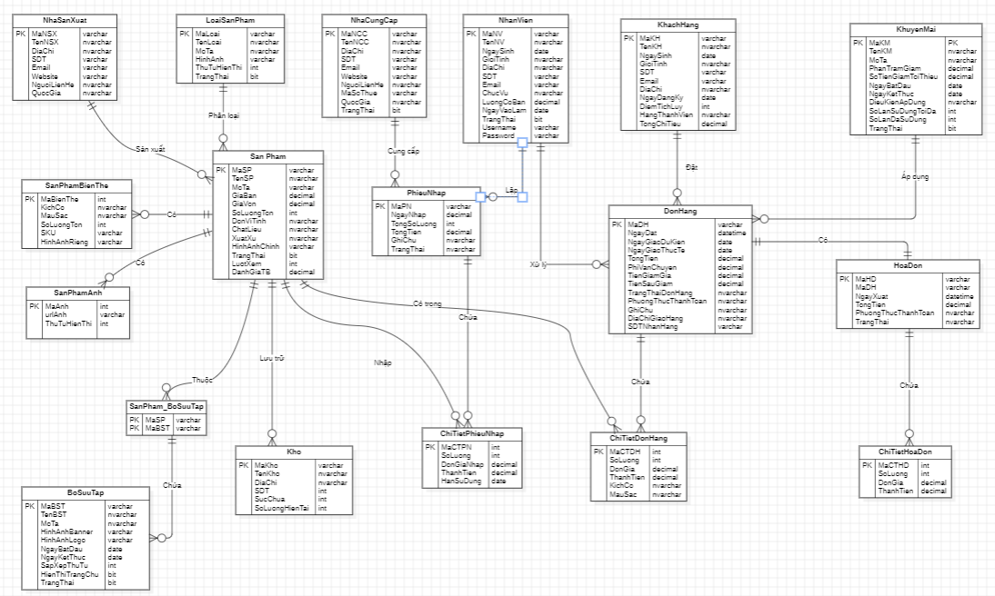
Hình 2.1.2. ERD mức quan niệm

2.1.3. ERD mức vật lý (có khóa ngoại)
ERD mức vật lý thể hiện đầy đủ cấu trúc các bảng dữ liệu bao gồm tên thuộc tính, kiểu dữ liệu, khóa chính (PK) và khóa ngoại (FK) liên kết giữa các bảng. Đây là cơ sở trực tiếp để triển khai cơ sở dữ liệu trên hệ quản trị cơ sở dữ liệu thực tế.
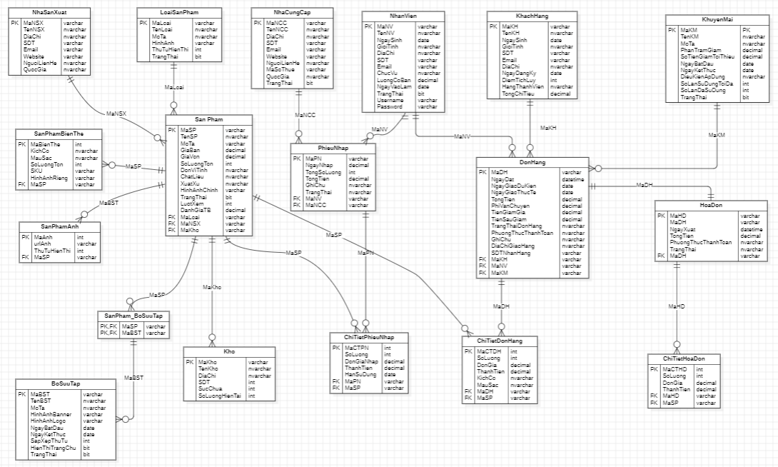
Hình 2.1.3. ERD mức vật lý

2.1.4. Mô tả các thực thể và mối quan hệ
Hệ thống được thiết kế xoay quanh thực thể trung tâm là SanPham, có mối quan hệ với hầu hết các thực thể còn lại. Cụ thể, mỗi sản phẩm thuộc một loại sản phẩm (LoaiSanPham) và được sản xuất bởi một nhà sản xuất (NhaSanXuat). Mỗi sản phẩm có thể có nhiều biến thể (SanPhamBienThe) khác nhau về màu sắc và kích cỡ, cùng nhiều hình ảnh minh họa (SanPhamAnh). Sản phẩm cũng có thể thuộc một hoặc nhiều bộ sưu tập (BoSuuTap) thông qua bảng trung gian SanPham_BoSuuTap.
Về phía nhập hàng, mỗi phiếu nhập (PhieuNhap) được tạo bởi một nhân viên (NhanVien) và liên kết với một nhà cung cấp (NhaCungCap), ghi nhận chi tiết các sản phẩm nhập vào qua bảng ChiTietPhieuNhap. Hàng hóa sau khi nhập được lưu trữ tại kho (Kho) và cập nhật số lượng tồn kho tương ứng.
Về phía bán hàng, mỗi đơn hàng (DonHang) được tạo bởi một nhân viên, liên kết với một khách hàng (KhachHang) và có thể áp dụng chương trình khuyến mãi (KhuyenMai). Chi tiết từng sản phẩm trong đơn hàng được lưu trong bảng ChiTietDonHang. Sau khi đơn hàng hoàn tất, hệ thống tự động tạo hóa đơn (HoaDon) với chi tiết tương ứng trong bảng ChiTietHoaDon.

2.2. ĐẶC TẢ CÁC BẢNG TRONG CƠ SỞ DỮ LIỆU
Phần này trình bày chi tiết cấu trúc từng bảng trong cơ sở dữ liệu của hệ thống, bao gồm tên thuộc tính, kiểu dữ liệu, loại khóa và mô tả ý nghĩa của từng trường dữ liệu.
STT | Tên thuộc tính | Kiểu dữ liệu | Khóa | Mô tả
1 | MaSP | varchar | PK | Mã sản phẩm
2 | TenSP | nvarchar |  | Tên sản phẩm
3 | MoTa | nvarchar |  | Mô tả sản phẩm
4 | GiaBan | decimal |  | Giá bán
5 | GiaVon | decimal |  | Giá vốn
6 | SoLuongTon | int |  | Số lượng tồn kho
7 | DonViTinh | nvarchar |  | Đơn vị tính
8 | ChatLieu | nvarchar |  | Chất liệu
9 | XuatXu | nvarchar |  | Xuất xứ
10 | HinhAnhChinh | nvarchar |  | Hình ảnh chính
11 | TrangThai | bit |  | Trạng thái
12 | DanhGiaTB | decimal |  | Đánh giá trung bình
13 | MaLoai | nvarchar | FK | Mã loại sản phẩm
14 | MaNSX | nvarchar | FK | Mã nhà sản xuất
15 | MaKho | nvarchar | FK | Mã kho
Bảng 2.2.1. SanPham – Sản phẩm
STT | Tên thuộc tính | Kiểu dữ liệu | Khóa | Mô tả
1 | MaLoai | varchar | PK | Mã loại sản phẩm
2 | TenLoai | nvarchar |  | Tên loại sản phẩm
3 | MoTa | nvarchar |  | Mô tả
4 | HinhAnh | nvarchar |  | Hình ảnh
5 | ThuTuHienThi | int |  | Thứ tự hiển thị
6 | TrangThai | bit |  | Trạng thái
Bảng 2.2.2. LoaiSanPham – Loại sản phẩm
STT | Tên thuộc tính | Kiểu dữ liệu | Khóa | Mô tả
1 | MaNSX | varchar | PK | Mã nhà sản xuất
2 | TenNSX | nvarchar |  | Tên nhà sản xuất
3 | DiaChi | nvarchar |  | Địa chỉ
4 | SDT | nvarchar |  | Số điện thoại
5 | Email | nvarchar |  | Email
6 | Website | nvarchar |  | Website
7 | NguoiLienHe | nvarchar |  | Người liên hệ
8 | QuocGia | nvarchar |  | Quốc gia
Bảng 2.2.3. NhaSanXuat – Nhà sản xuất
STT | Tên thuộc tính | Kiểu dữ liệu | Khóa | Mô tả
1 | MaNCC | varchar | PK | Mã nhà cung cấp
2 | TenNCC | nvarchar |  | Tên nhà cung cấp
3 | DiaChi | nvarchar |  | Địa chỉ
4 | SDT | nvarchar |  | Số điện thoại
5 | Email | nvarchar |  | Email
6 | Website | nvarchar |  | Website
7 | NguoiLienHe | nvarchar |  | Người liên hệ
8 | MaSoThue | nvarchar |  | Mã số thuế
9 | QuocGia | nvarchar |  | Quốc gia
10 | TrangThai | bit |  | Trạng thái
Bảng 2.2.4. NhaCungCap – Nhà cung cấp
STT | Tên thuộc tính | Kiểu dữ liệu | Khóa | Mô tả
1 | MaKH | varchar | PK | Mã khách hàng
2 | TenKH | nvarchar |  | Tên khách hàng
3 | NgaySinh | date |  | Ngày sinh
4 | GioiTinh | nvarchar |  | Giới tính
5 | DiaChi | nvarchar |  | Địa chỉ
6 | SDT | nvarchar |  | Số điện thoại
7 | Email | nvarchar |  | Email
8 | NgayDangKy | date |  | Ngày đăng ký
9 | DiemTichLuy | int |  | Điểm tích lũy
10 | TongChiTieu | decimal |  | Tổng chi tiêu
11 | TrangThai | bit |  | Trạng thái
Bảng 2.2.5. KhachHang – Khách hàng
STT | Tên thuộc tính | Kiểu dữ liệu | Khóa | Mô tả
1 | MaNV | varchar | PK | Mã nhân viên
2 | TenNV | nvarchar |  | Tên nhân viên
3 | NgaySinh | date |  | Ngày sinh
4 | GioiTinh | nvarchar |  | Giới tính
5 | DiaChi | nvarchar |  | Địa chỉ
6 | SDT | nvarchar |  | Số điện thoại
7 | Email | nvarchar |  | Email
8 | ChucVu | nvarchar |  | Chức vụ
9 | LuongCoBan | decimal |  | Lương cơ bản
10 | TrangThai | bit |  | Trạng thái
11 | Username | nvarchar |  | Tên đăng nhập
12 | Password | nvarchar |  | Mật khẩu
Bảng 2.2.6. NhanVien – Nhân viên
STT | Tên thuộc tính | Kiểu dữ liệu | Khóa | Mô tả
1 | MaDH | varchar | PK | Mã đơn hàng
2 | NgayDat | datetime |  | Ngày đặt hàng
3 | NgayGiaoDuKien | date |  | Ngày giao dự kiến
4 | NgayGiaoThucTe | date |  | Ngày giao thực tế
5 | TongTien | decimal |  | Tổng tiền
6 | PhiVanChuyen | decimal |  | Phí vận chuyển
7 | TienGiamGia | decimal |  | Tiền giảm giá
8 | TienSauGiam | decimal |  | Tiền sau giảm
9 | TrangThaiDonHang | nvarchar |  | Trạng thái đơn hàng
10 | PhuongThucThanhToan | nvarchar |  | Phương thức thanh toán
11 | GhiChu | nvarchar |  | Ghi chú
12 | DiaChiGiaoHang | nvarchar |  | Địa chỉ giao hàng
13 | SDTNhanHang | nvarchar |  | SĐT nhận hàng
14 | MaKH | varchar | FK | Mã khách hàng
15 | MaNV | varchar | FK | Mã nhân viên
16 | MaKM | varchar | FK | Mã khuyến mãi
Bảng 2.2.7. DonHang – Đơn hàng
STT | Tên thuộc tính | Kiểu dữ liệu | Khóa | Mô tả
1 | MaCTDH | int | PK | Mã chi tiết đơn hàng
2 | SoLuong | int |  | Số lượng
3 | DonGia | decimal |  | Đơn giá
4 | ThanhTien | decimal |  | Thành tiền
5 | KichCo | nvarchar |  | Kích cỡ
6 | MauSac | nvarchar |  | Màu sắc
7 | MaDH | varchar | FK | Mã đơn hàng
8 | MaSP | varchar | FK | Mã sản phẩm
Bảng 2.2.8. ChiTietDonHang – Chi tiết đơn hàng
STT | Tên thuộc tính | Kiểu dữ liệu | Khóa | Mô tả
1 | MaPN | varchar | PK | Mã phiếu nhập
2 | NgayNhap | datetime |  | Ngày nhập
3 | TongSoLuong | int |  | Tổng số lượng
4 | TongTien | decimal |  | Tổng tiền
5 | GhiChu | nvarchar |  | Ghi chú
6 | TrangThai | nvarchar |  | Trạng thái
7 | MaNV | varchar | FK | Mã nhân viên
8 | MaNCC | varchar | FK | Mã nhà cung cấp
Bảng 2.2.9. PhieuNhap – Phiếu nhập
STT | Tên thuộc tính | Kiểu dữ liệu | Khóa | Mô tả
1 | MaCTPN | int | PK | Mã chi tiết phiếu nhập
2 | SoLuong | int |  | Số lượng
3 | DonGiaNhap | decimal |  | Đơn giá nhập
4 | ThanhTien | decimal |  | Thành tiền
5 | HanSuDung | date |  | Hạn sử dụng
6 | MaPN | varchar | FK | Mã phiếu nhập
7 | MaSP | varchar | FK | Mã sản phẩm
Bảng 2.2.10. ChiTietPhieuNhap – Chi tiết phiếu nhập
STT | Tên thuộc tính | Kiểu dữ liệu | Khóa | Mô tả
1 | MaKho | varchar | PK | Mã kho
2 | TenKho | nvarchar |  | Tên kho
3 | DiaChi | nvarchar |  | Địa chỉ
4 | SDT | nvarchar |  | Số điện thoại
5 | SucChua | int |  | Sức chứa
6 | SoLuongHienTai | int |  | Số lượng hiện tại
Bảng 2.2.11. Kho – Kho hàng
STT | Tên thuộc tính | Kiểu dữ liệu | Khóa | Mô tả
1 | MaHD | varchar | PK | Mã hóa đơn
2 | MoTa | nvarchar |  | Mô tả
3 | NgayXuat | datetime |  | Ngày xuất hóa đơn
4 | TongTien | decimal |  | Tổng tiền
5 | PhuongThucThanhToan | nvarchar |  | Phương thức thanh toán
6 | TrangThai | nvarchar |  | Trạng thái
7 | MaDH | varchar | FK | Mã đơn hàng
Bảng 2.2.12. HoaDon – Hóa đơn
STT | Tên thuộc tính | Kiểu dữ liệu | Khóa | Mô tả
1 | MaCTHD | int | PK | Mã chi tiết hóa đơn
2 | SoLuong | int |  | Số lượng
3 | DonGia | decimal |  | Đơn giá
4 | ThanhTien | decimal |  | Thành tiền
5 | MaHD | varchar | FK | Mã hóa đơn
6 | MaSP | varchar | FK | Mã sản phẩm
Bảng 2.2.13. ChiTietHoaDon – Chi tiết hóa đơn
STT | Tên thuộc tính | Kiểu dữ liệu | Khóa | Mô tả
1 | MaKM | varchar | PK | Mã khuyến mãi
2 | TenKM | nvarchar |  | Tên khuyến mãi
3 | MoTa | nvarchar |  | Mô tả
4 | PhanTramGiam | decimal |  | Phần trăm giảm
5 | SoTienGiamToiThieu | decimal |  | Số tiền giảm tối thiểu
6 | NgayBatDau | date |  | Ngày bắt đầu
7 | NgayKetThuc | date |  | Ngày kết thúc
8 | DieuKienApDung | nvarchar |  | Điều kiện áp dụng
9 | SoLanSuDungToiDa | int |  | Số lần sử dụng tối đa
10 | SoLanDaSuDung | int |  | Số lần đã sử dụng
11 | TrangThai | bit |  | Trạng thái
Bảng 2.2.14. KhuyenMai – Khuyến mãi
STT | Tên thuộc tính | Kiểu dữ liệu | Khóa | Mô tả
1 | MaBST | varchar | PK | Mã bộ sưu tập
2 | TenBST | nvarchar |  | Tên bộ sưu tập
3 | MoTa | nvarchar |  | Mô tả
4 | HinhAnhBanner | nvarchar |  | Hình ảnh banner
5 | HinhAnhLogo | nvarchar |  | Hình ảnh logo
6 | NgayBatDau | date |  | Ngày bắt đầu
7 | NgayKetThuc | date |  | Ngày kết thúc
8 | SapXepThuTu | int |  | Sắp xếp thứ tự
9 | HienThiTrangChu | bit |  | Hiển thị trang chủ
10 | TrangThai | bit |  | Trạng thái
Bảng 2.2.15. BoSuuTap – Bộ sưu tập
STT | Tên thuộc tính | Kiểu dữ liệu | Khóa | Mô tả
1 | MaBienThe | int | PK | Mã biến thể
2 | KichCo | nvarchar |  | Kích cỡ
3 | MauSac | nvarchar |  | Màu sắc
4 | SoLuongTon | int |  | Số lượng tồn
5 | SKU | nvarchar |  | Mã SKU
6 | HinhAnhRieng | nvarchar |  | Hình ảnh riêng
7 | MaSP | varchar | FK | Mã sản phẩm
Bảng 2.2.16. SanPhamBienThe – Biến thể sản phẩm
STT | Tên thuộc tính | Kiểu dữ liệu | Khóa | Mô tả
1 | MaAnh | int | PK | Mã ảnh
2 | urlAnh | nvarchar |  | Đường dẫn ảnh
3 | ThuTuHienThi | int |  | Thứ tự hiển thị
4 | MaSP | varchar | FK | Mã sản phẩm
Bảng 2.2.17. SanPhamAnh – Hình ảnh sản phẩm
STT | Tên thuộc tính | Kiểu dữ liệu | Khóa | Mô tả
1 | MaSP | varchar | PK, FK | Mã sản phẩm
2 | MaBST | varchar | PK, FK | Mã bộ sưu tập
Bảng 2.2.18. SanPham_BoSuuTap – Bảng trung gian sản phẩm và bộ sưu tập

CHƯƠNG 3. MÔ HÌNH HÓA HỆ THỐNG

3.1. SƠ ĐỒ USE CASE

3.1.1. Giới thiệu sơ đồ Use Case
Sơ đồ Use Case (Use Case Diagram) là công cụ mô hình hóa hành vi hệ thống từ góc nhìn của người dùng, giúp xác định các chức năng mà hệ thống cần cung cấp và mối quan hệ giữa các tác nhân với từng chức năng đó. Dựa trên kết quả phân tích yêu cầu và mô hình ERD đã xây dựng, nhóm đã xác định được 4 tác nhân chính trong hệ thống quản lý cửa hàng quần áo gồm: Khách Hàng, Nhân Viên, Quản Lý và Nhà Cung Cấp.

3.1.2. Sơ đồ Use Case tổng quan
Sơ đồ Use Case tổng quan thể hiện toàn bộ các chức năng của hệ thống và mối quan hệ giữa các tác nhân với từng chức năng. Khách hàng có thể xem sản phẩm, tìm kiếm, đặt hàng online, theo dõi đơn hàng, đăng ký tài khoản và đổi trả hàng. Nhân viên thực hiện các nghiệp vụ bán hàng tại quầy, xử lý đơn hàng, quản lý sản phẩm và hỗ trợ khách hàng. Quản lý có quyền truy cập vào các chức năng quản trị như quản lý nhân viên, quản lý tồn kho, quản lý khuyến mãi, xem báo cáo thống kê, cấu hình hệ thống và duyệt phiếu nhập. Nhà cung cấp tham gia vào quy trình cung cấp sản phẩm cho cửa hàng.
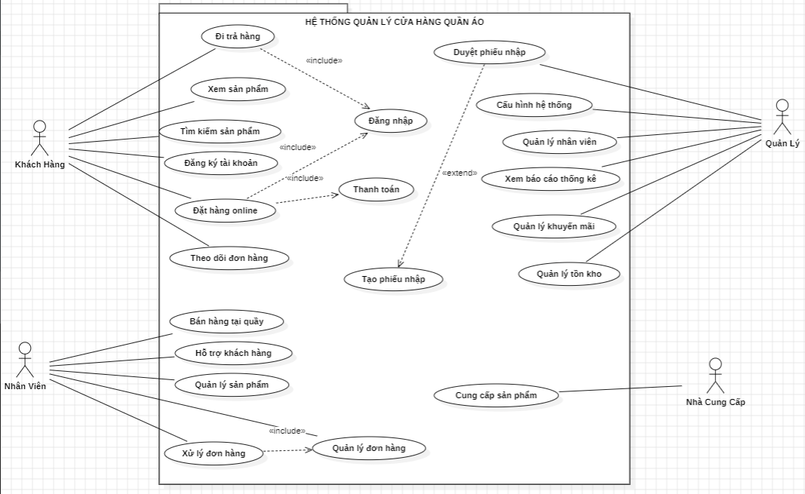
Hình 3.1.2. Sơ đồ Use Case tổng quan

3.1.3. Sơ đồ Use Case Quản lý sản phẩm
Sơ đồ Use Case Quản lý sản phẩm mô tả các chức năng liên quan đến việc quản lý thông tin sản phẩm trong hệ thống. Nhân viên có thể tìm kiếm sản phẩm, xem chi tiết sản phẩm, cập nhật tồn kho, thêm sản phẩm mới và sửa thông tin sản phẩm. Khi thêm hoặc sửa sản phẩm, hệ thống yêu cầu thực hiện thêm chức năng upload hình ảnh và quản lý biến thể sản phẩm thông qua quan hệ include. Quản lý có thêm quyền xóa sản phẩm và cập nhật giá bán.
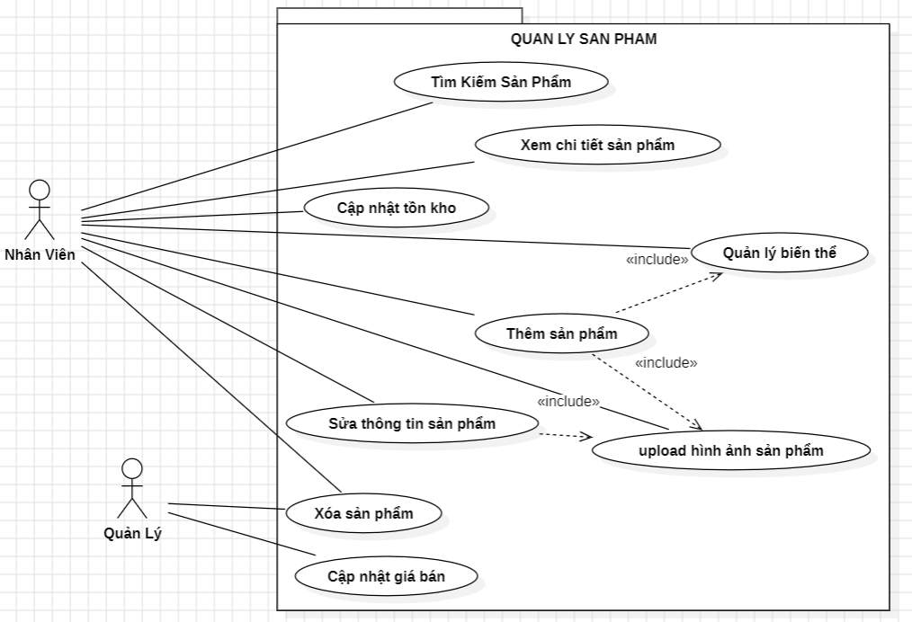
Hình 3.1.3. Sơ đồ Use Case Quản lý sản phẩm

3.1.4. Sơ đồ Use Case Quản lý đơn hàng
Sơ đồ Use Case Quản lý đơn hàng mô tả các chức năng liên quan đến quy trình xử lý đơn hàng. Khách hàng có thể tạo đơn hàng, xem chi tiết đơn hàng, theo dõi trạng thái đơn và hủy đơn hàng. Để tạo đơn hàng, khách hàng cần thực hiện đăng nhập và thanh toán thông qua quan hệ include. Nhân viên thực hiện xác nhận đơn hàng, in hóa đơn và xem danh sách đơn hàng. Quản lý và nhân viên cùng phối hợp xử lý chức năng giao hàng và đổi trả hàng.
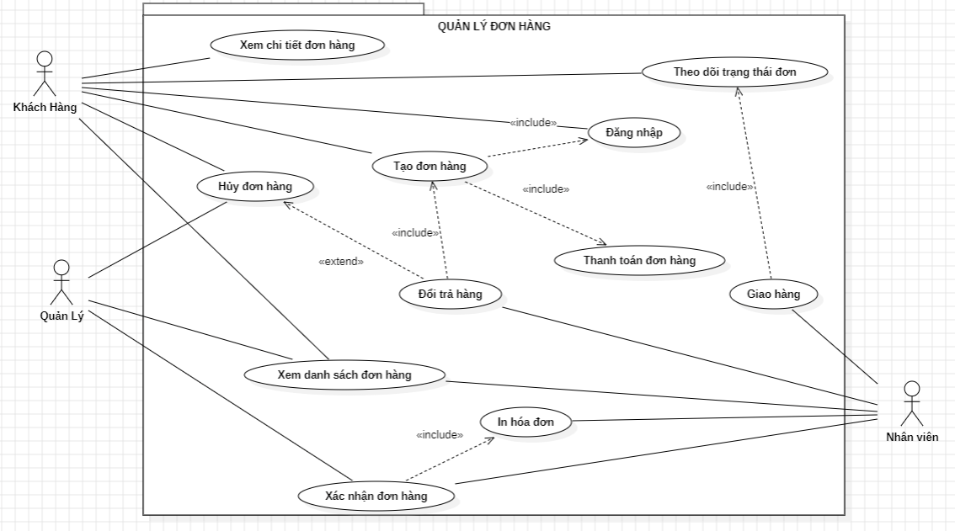
Hình 3.1.4. Sơ đồ Use Case Quản lý đơn hàng

3.1.5. Sơ đồ Use Case Quản lý nhà cung cấp
Sơ đồ Use Case Quản lý nhà cung cấp mô tả các chức năng liên quan đến quy trình làm việc với nhà cung cấp. Nhà cung cấp có thể cập nhật thông tin, gửi báo giá và giao hàng. Nhân viên nhận đơn đặt hàng và đánh giá nhà cung cấp. Quản lý thực hiện thanh toán với nhà cung cấp. Chức năng cung cấp sản phẩm liên kết với chức năng giao hàng thông qua quan hệ include, và chức năng đăng ký thông tin nhà cung cấp có thể được mở rộng từ chức năng gửi báo giá thông qua quan hệ extend.
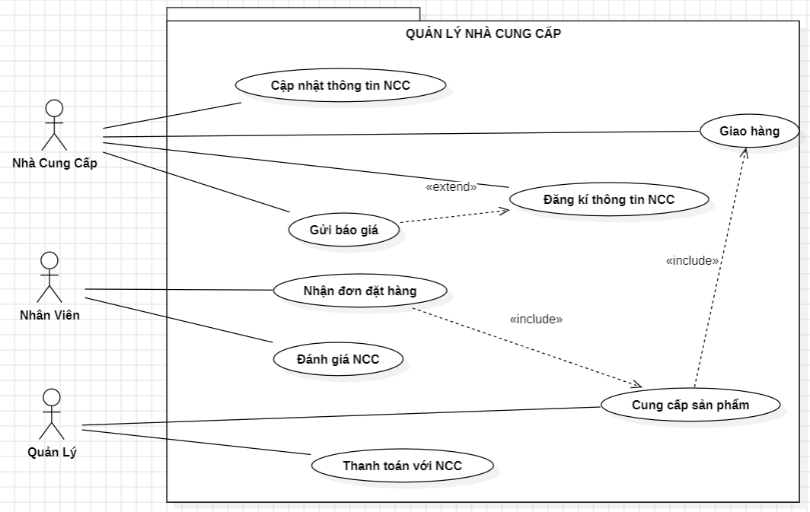
Hình 3.1.5. Sơ đồ Use Case Quản lý nhà cung cấp

3.1.6. Đặc tả Use Case
Phần này trình bày chi tiết đặc tả các Use Case quan trọng trong hệ thống, bao gồm tên Use Case, tác nhân tham gia, mô tả chức năng, luồng sự kiện chính, luồng sự kiện phụ, điều kiện tiên quyết và kết quả mong đợi.
Thông tin | Mô tả
Tên Use Case | Đặt hàng online
Actor | Khách Hàng
Mô tả | Khách hàng thực hiện đặt mua sản phẩm trực tuyến thông qua hệ thống.
Luồng sự kiện chính | 1. Khách hàng đăng nhập vào hệ thống. 2. Khách hàng tìm kiếm và chọn sản phẩm. 3. Khách hàng thêm sản phẩm vào giỏ hàng. 4. Khách hàng xác nhận đơn hàng và nhập địa chỉ giao hàng. 5. Khách hàng chọn phương thức thanh toán và thực hiện thanh toán. 6. Hệ thống xác nhận đơn hàng và gửi thông báo cho khách hàng.
Luồng sự kiện phụ | Bước 5: Nếu thanh toán thất bại, hệ thống thông báo lỗi và yêu cầu khách hàng thử lại. Bước 3: Nếu sản phẩm hết hàng, hệ thống thông báo và đề xuất sản phẩm thay thế.
Điều kiện tiên quyết | Khách hàng đã đăng nhập vào hệ thống. Sản phẩm còn hàng trong kho.
Kết quả | Đơn hàng được tạo thành công. Hệ thống cập nhật số lượng tồn kho. Khách hàng nhận được thông báo xác nhận đơn hàng.
Bảng 3.1.6.1. Đặc tả Use Case – Đặt hàng online
Thông tin | Mô tả
Tên Use Case | Xác nhận đơn hàng
Actor | Nhân Viên
Mô tả | Nhân viên xác nhận và xử lý đơn hàng đã được khách hàng đặt.
Luồng sự kiện chính | 1. Nhân viên đăng nhập vào hệ thống. 2. Nhân viên xem danh sách đơn hàng chờ xác nhận. 3. Nhân viên kiểm tra thông tin đơn hàng và tình trạng tồn kho. 4. Nhân viên xác nhận đơn hàng và cập nhật trạng thái. 5. Hệ thống gửi thông báo xác nhận đến khách hàng. 6. Nhân viên in hóa đơn nếu cần.
Luồng sự kiện phụ | Bước 3: Nếu sản phẩm không đủ hàng, nhân viên liên hệ khách hàng để điều chỉnh đơn hàng. Bước 4: Nếu thông tin đơn hàng sai, nhân viên hủy đơn và thông báo cho khách hàng.
Điều kiện tiên quyết | Nhân viên đã đăng nhập. Đơn hàng đang ở trạng thái chờ xác nhận.
Kết quả | Đơn hàng được xác nhận và chuyển sang trạng thái đang xử lý. Khách hàng nhận được thông báo.
Bảng 3.1.6.2. Đặc tả Use Case – Xác nhận đơn hàng
Thông tin | Mô tả
Tên Use Case | Thêm sản phẩm mới
Actor | Nhân Viên, Quản Lý
Mô tả | Nhân viên hoặc quản lý thêm thông tin sản phẩm mới vào hệ thống.
Luồng sự kiện chính | 1. Nhân viên đăng nhập và truy cập vào module quản lý sản phẩm. 2. Nhân viên chọn chức năng thêm sản phẩm mới. 3. Nhân viên nhập thông tin sản phẩm: tên, mô tả, giá bán, giá vốn, loại sản phẩm, nhà sản xuất. 4. Nhân viên upload hình ảnh sản phẩm. 5. Nhân viên thêm các biến thể sản phẩm (màu sắc, kích cỡ, số lượng). 6. Hệ thống lưu thông tin và cập nhật danh sách sản phẩm.
Luồng sự kiện phụ | Bước 3: Nếu thông tin nhập không hợp lệ, hệ thống thông báo lỗi và yêu cầu nhập lại. Bước 4: Nếu định dạng ảnh không hợp lệ, hệ thống thông báo và yêu cầu chọn lại.
Điều kiện tiên quyết | Nhân viên hoặc quản lý đã đăng nhập. Loại sản phẩm và nhà sản xuất đã tồn tại trong hệ thống.
Kết quả | Sản phẩm mới được thêm thành công vào hệ thống và hiển thị trong danh sách sản phẩm.
Bảng 3.1.6.3. Đặc tả Use Case – Thêm sản phẩm mới
Thông tin | Mô tả
Tên Use Case | Tạo phiếu nhập hàng
Actor | Nhân Viên, Quản Lý
Mô tả | Nhân viên tạo phiếu nhập hàng khi nhận hàng từ nhà cung cấp.
Luồng sự kiện chính | 1. Nhân viên đăng nhập và truy cập module quản lý nhập hàng. 2. Nhân viên chọn chức năng tạo phiếu nhập mới. 3. Nhân viên chọn nhà cung cấp từ danh sách. 4. Nhân viên thêm các sản phẩm cần nhập, số lượng và đơn giá nhập. 5. Nhân viên xác nhận và lưu phiếu nhập. 6. Quản lý duyệt phiếu nhập. 7. Hệ thống cập nhật số lượng tồn kho.
Luồng sự kiện phụ | Bước 6: Nếu quản lý từ chối, phiếu nhập trả về trạng thái chờ chỉnh sửa. Bước 4: Nếu sản phẩm chưa có trong hệ thống, nhân viên cần thêm sản phẩm mới trước.
Điều kiện tiên quyết | Nhân viên đã đăng nhập. Nhà cung cấp đã có trong hệ thống.
Kết quả | Phiếu nhập được tạo thành công. Sau khi duyệt, số lượng tồn kho được cập nhật tương ứng.
Bảng 3.1.6.4. Đặc tả Use Case – Tạo phiếu nhập hàng
Thông tin | Mô tả
Tên Use Case | Xem báo cáo thống kê
Actor | Quản Lý
Mô tả | Quản lý xem các báo cáo doanh thu, tồn kho và hiệu quả kinh doanh.
Luồng sự kiện chính | 1. Quản lý đăng nhập và truy cập module báo cáo thống kê. 2. Quản lý chọn loại báo cáo cần xem (doanh thu, tồn kho, khách hàng...). 3. Quản lý chọn khoảng thời gian cần thống kê. 4. Hệ thống tổng hợp dữ liệu và hiển thị báo cáo dưới dạng biểu đồ và bảng số liệu. 5. Quản lý có thể xuất báo cáo ra file nếu cần.
Luồng sự kiện phụ | Bước 3: Nếu không chọn khoảng thời gian, hệ thống mặc định hiển thị dữ liệu của tháng hiện tại.
Điều kiện tiên quyết | Quản lý đã đăng nhập với quyền truy cập báo cáo.
Kết quả | Báo cáo được hiển thị đầy đủ và chính xác theo các tiêu chí đã chọn.
Bảng 3.1.6.5. Đặc tả Use Case – Xem báo cáo thống kê

3.2. SƠ ĐỒ LỚP (CLASS DIAGRAM)

3.2.1. Giới thiệu sơ đồ lớp
Sơ đồ lớp (Class Diagram) là công cụ mô hình hóa cấu trúc tĩnh của hệ thống, thể hiện các lớp đối tượng, thuộc tính, phương thức và mối quan hệ giữa chúng. Dựa trên mô hình ERD đã xây dựng, nhóm đã chuyển đổi sang sơ đồ lớp với các lớp tương ứng, bổ sung thêm các phương thức xử lý nghiệp vụ cho từng lớp.

3.2.2. Mô tả sơ đồ lớp
Sơ đồ lớp của hệ thống quản lý cửa hàng quần áo bao gồm các lớp chính: SanPham, LoaiSanPham, NhaSanXuat, SanPhamBienThe, SanPhamAnh, BoSuuTap, KhachHang, NhanVien, DonHang, ChiTietDonHang, PhieuNhap, ChiTietPhieuNhap, Kho, HoaDon, ChiTietHoaDon, NhaCungCap và KhuyenMai.
Lớp SanPham là lớp trung tâm, có quan hệ kết hợp với LoaiSanPham và NhaSanXuat, quan hệ tổng hợp với SanPhamBienThe và SanPhamAnh, đồng thời liên kết nhiều-nhiều với BoSuuTap thông qua lớp trung gian. Lớp DonHang liên kết với KhachHang, NhanVien và KhuyenMai, đồng thời có quan hệ tổng hợp với ChiTietDonHang. Lớp PhieuNhap liên kết với NhanVien và NhaCungCap, có quan hệ tổng hợp với ChiTietPhieuNhap. Mỗi lớp được bổ sung các phương thức tương ứng với nghiệp vụ thực tế như thêm, sửa, xóa, tìm kiếm và các xử lý đặc thù.
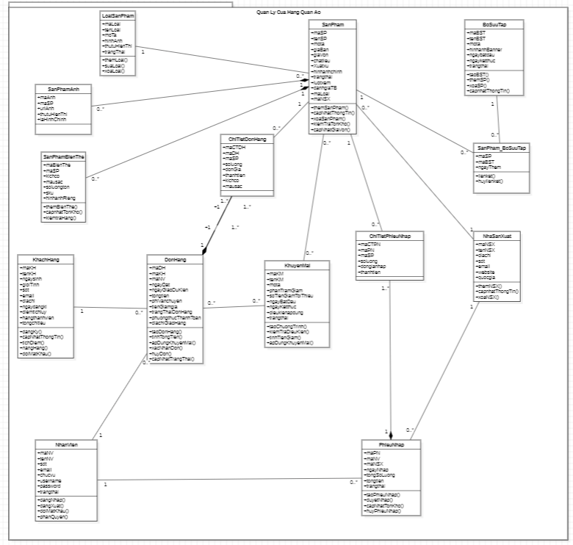
Hình 3.2.2. Sơ đồ Class Diagram

3.3. SƠ ĐỒ HOẠT ĐỘNG (ACTIVITY DIAGRAM)

3.3.1. Giới thiệu sơ đồ hoạt động
Sơ đồ hoạt động (Activity Diagram) mô tả luồng xử lý của các chức năng trong hệ thống, thể hiện trình tự các bước thực hiện, các điều kiện rẽ nhánh và các luồng xử lý song song. Dựa trên Use Case Diagram và Class Diagram đã xây dựng, nhóm đã thiết kế sơ đồ hoạt động cho các nghiệp vụ chính của hệ thống.

3.3.2. Mô tả sơ đồ hoạt động
Sơ đồ hoạt động của hệ thống mô tả chi tiết luồng xử lý của các nghiệp vụ chính bao gồm quy trình đặt hàng, quy trình xử lý đơn hàng, quy trình nhập hàng và quy trình quản lý sản phẩm. Trong quy trình đặt hàng, khách hàng bắt đầu bằng việc đăng nhập, sau đó tìm kiếm và chọn sản phẩm, thêm vào giỏ hàng, xác nhận đơn hàng và thực hiện thanh toán. Hệ thống kiểm tra tồn kho, nếu đủ hàng thì xác nhận đơn và cập nhật kho, nếu không đủ thì thông báo cho khách hàng. Sau khi thanh toán thành công, hệ thống tạo hóa đơn và gửi thông báo xác nhận. Trong quy trình nhập hàng, nhân viên tạo phiếu nhập, chọn nhà cung cấp và nhập thông tin hàng hóa, sau đó quản lý duyệt phiếu, hệ thống cập nhật tồn kho tương ứng.
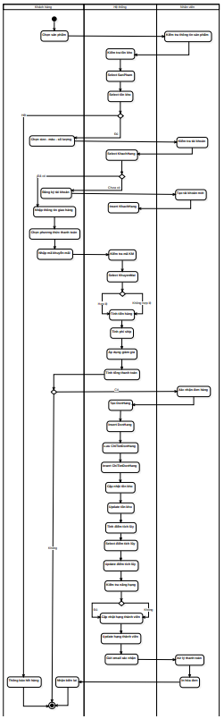
Hình 3.3.2. Sơ đồ Activity Diagram

3.4. SƠ ĐỒ TUẦN TỰ (SEQUENCE DIAGRAM)

3.4.1. Giới thiệu sơ đồ tuần tự
Sơ đồ tuần tự (Sequence Diagram) mô tả trình tự trao đổi thông điệp giữa các đối tượng trong hệ thống theo từng kịch bản cụ thể, thể hiện rõ thứ tự thời gian của các tương tác. Dựa trên Activity Diagram đã xây dựng, nhóm đã thiết kế sơ đồ tuần tự cho các kịch bản chính của hệ thống.

3.4.2. Mô tả sơ đồ tuần tự
Sơ đồ tuần tự của hệ thống thể hiện trình tự tương tác giữa các đối tượng chính gồm: Người dùng (Khách Hàng/Nhân Viên/Quản Lý), giao diện người dùng (UI), các lớp xử lý nghiệp vụ (Controller) và cơ sở dữ liệu (Database). Trong kịch bản đặt hàng, người dùng gửi yêu cầu đặt hàng đến UI, UI chuyển yêu cầu đến OrderController để xử lý. OrderController kiểm tra thông tin đăng nhập, sau đó truy vấn cơ sở dữ liệu để kiểm tra tồn kho sản phẩm. Nếu tồn kho đủ, hệ thống tạo đơn hàng mới, cập nhật số lượng tồn kho, tạo hóa đơn và trả về kết quả xác nhận cho người dùng. Các bước xử lý được thực hiện theo đúng thứ tự thời gian, đảm bảo tính nhất quán của dữ liệu trong suốt quá trình xử lý.
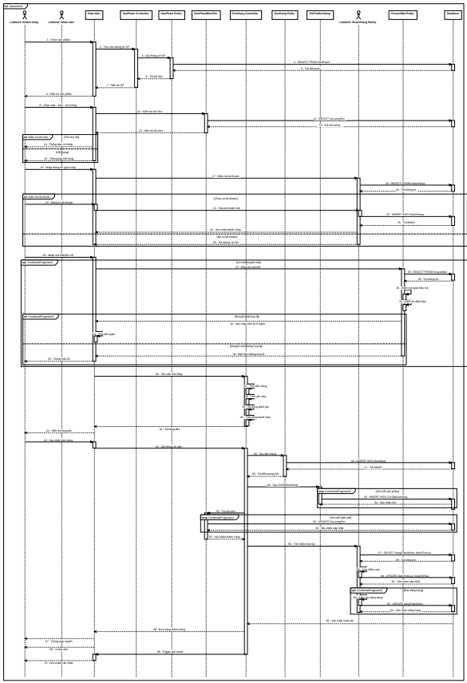
Hình 3.4.2. Sơ đồ Sequence Diagram

CHƯƠNG 4. KẾT LUẬN VÀ HƯỚNG PHÁT TRIỂN

4.1. KẾT QUẢ ĐẠT ĐƯỢC
Sau quá trình nghiên cứu, phân tích và thiết kế, nhóm đã hoàn thành đề tài Hệ thống Quản lý Cửa hàng Quần áo với các kết quả cụ thể như sau.
Về phân tích và thiết kế cơ sở dữ liệu, nhóm đã xây dựng thành công mô hình ERD gồm 18 bảng dữ liệu với đầy đủ các thực thể, thuộc tính và mối quan hệ, đảm bảo tính toàn vẹn và nhất quán của dữ liệu trong hệ thống. Mô hình được thể hiện qua hai phiên bản: ERD mức quan niệm giúp dễ hiểu nghiệp vụ và ERD mức vật lý đủ chi tiết để triển khai thực tế.
Về mô hình hóa hệ thống, nhóm đã xây dựng đầy đủ các sơ đồ theo đúng quy trình phân tích thiết kế hệ thống. Cụ thể, sơ đồ Use Case đặc tả 4 tác nhân và toàn bộ các chức năng của hệ thống kèm theo 5 bảng đặc tả Use Case chi tiết. Sơ đồ lớp mô tả cấu trúc các lớp đối tượng và mối quan hệ giữa chúng. Sơ đồ hoạt động thể hiện luồng xử lý của các nghiệp vụ chính. Sơ đồ tuần tự mô tả trình tự trao đổi thông điệp giữa các đối tượng trong hệ thống.
Về kiến thức và kỹ năng, thông qua quá trình thực hiện đề tài, nhóm đã nắm vững quy trình phân tích và thiết kế hệ thống từ bước thu thập yêu cầu, thiết kế cơ sở dữ liệu đến mô hình hóa các luồng xử lý nghiệp vụ. Đây là nền tảng quan trọng để nhóm có thể áp dụng vào các dự án thực tế trong tương lai.

4.2. HẠN CHẾ CỦA ĐỀ TÀI
Bên cạnh những kết quả đạt được, đề tài vẫn còn một số hạn chế nhất định do kiến thức và kinh nghiệm của nhóm còn hạn chế.
Hệ thống mới dừng lại ở giai đoạn phân tích và thiết kế, chưa triển khai lập trình thực tế nên chưa thể kiểm chứng đầy đủ tính khả thi của các sơ đồ đã xây dựng.
Một số nghiệp vụ phức tạp như tích điểm thành viên, quản lý chương trình khuyến mãi theo điều kiện đa dạng hay xử lý đổi trả hàng chưa được đặc tả chi tiết trong các sơ đồ.
Sơ đồ tuần tự mới chỉ mô tả được kịch bản chính, chưa bao quát đầy đủ các kịch bản ngoại lệ và luồng xử lý lỗi trong thực tế vận hành.
Chưa thực hiện được giai đoạn thiết kế giao diện người dùng (UI/UX) để minh họa trực quan hệ thống cho người dùng cuối.

4.3. HƯỚNG PHÁT TRIỂN
Dựa trên những kết quả đạt được và hạn chế còn tồn tại, nhóm đề xuất một số hướng phát triển cho đề tài trong thời gian tới.
Tiến hành lập trình và xây dựng hệ thống thực tế dựa trên các sơ đồ đã thiết kế, sử dụng các công nghệ hiện đại để triển khai đầy đủ các chức năng đã phân tích.
Bổ sung và hoàn thiện các sơ đồ tuần tự cho tất cả các kịch bản ngoại lệ, đảm bảo hệ thống xử lý được mọi tình huống phát sinh trong thực tế.
Thiết kế giao diện người dùng (UI/UX) thân thiện, trực quan, đáp ứng tốt nhu cầu sử dụng của cả nhân viên cửa hàng và khách hàng.
Mở rộng hệ thống với các tính năng nâng cao như: tích hợp thanh toán trực tuyến, ứng dụng di động cho khách hàng, hệ thống gợi ý sản phẩm thông minh và phân tích dữ liệu kinh doanh.
Nghiên cứu và áp dụng mô hình bảo mật phù hợp để đảm bảo an toàn thông tin cho dữ liệu khách hàng và dữ liệu kinh doanh của cửa hàng.

4.4. KẾT LUẬN
Đề tài Hệ thống Quản lý Cửa hàng Quần áo đã được nhóm thực hiện nghiêm túc và hoàn chỉnh theo đúng quy trình phân tích thiết kế hệ thống. Từ việc xây dựng mô hình ERD làm nền tảng dữ liệu, đến việc mô hình hóa các chức năng qua Use Case, cấu trúc hệ thống qua Class Diagram, luồng xử lý qua Activity Diagram và tương tác đối tượng qua Sequence Diagram, nhóm đã có được cái nhìn toàn diện và hệ thống về bài toán quản lý cửa hàng quần áo thực tế.
Thông qua quá trình thực hiện đề tài, nhóm không chỉ nắm vững các công cụ và phương pháp phân tích thiết kế hệ thống mà còn hiểu sâu hơn về quy trình vận hành của một cửa hàng thời trang hiện đại. Đây là hành trang quý báu để nhóm tiếp tục học hỏi và phát triển trong lĩnh vực công nghệ thông tin.
Nhóm xin chân thành cảm ơn Thầy Võ Hoàng Khang đã tận tình hướng dẫn và hỗ trợ nhóm trong suốt quá trình thực hiện đề tài này.

TÀI LIỆU THAM KHẢO
[1]. Link Github: https://github.com/nhungoc260/B-o-c-o-M-n-Ph-n-t-ch-thi-t-k-h-th-ng-Nh-m-8.git
[2]. Giáo trình Phân tích thiết kế hệ thống, Đại học Công nghệ Tp.HCM (HUTECH)

